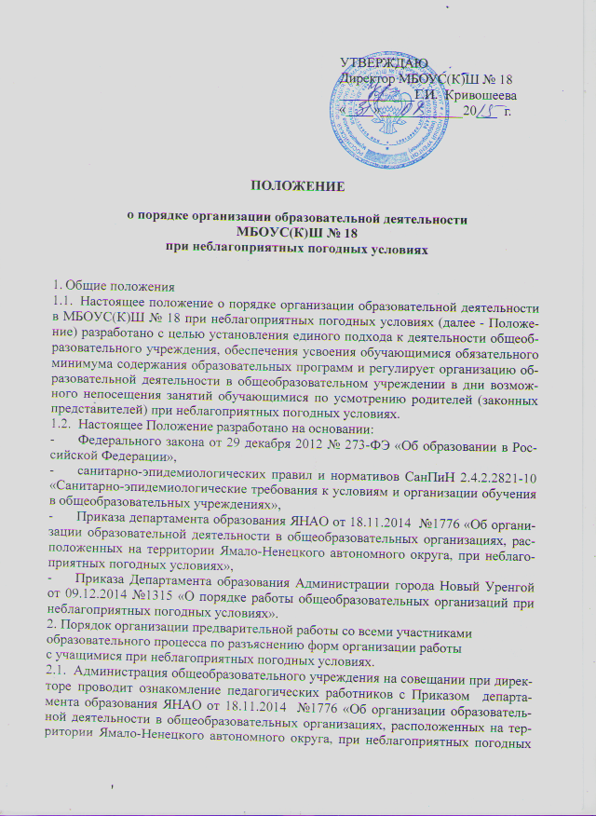

  - условиях» и Приказом Департамента образования Администрации города Новый Уренгой от 09.12.2014 №1315 «О порядке работы общеобразовательных организаций при неблагоприятных погодных условиях».
  - Администрация школы на школьном сайте, в АИС «Сетевой город. Образование» выносит на обсуждение с родителями вопрос использования возможностей обучения посредством дистанционных образовательных технологий (АИС «Сетевой город. Образование»).
  - Учителя на совещании при зам. директоре по УВР обсуждают вопрос использования возможностей обучения посредством АИС «Сетевой город. Образование».
  - Руководители МО на заседании школьных методических объединений обсуждают вопрос использования возможностей дистанционного обучения посредством современных образовательных технологий.
- Порядок ознакомления педагогических работников, родителей (законных представителей), обучающихся с настоящим Положением.
  - Администрация общеобразовательного учреждения на совещании при директоре проводит ознакомление педагогических работников с данным Положением, утвержденным приказом директора образовательного учреждения.
  - Классные руководители на родительских собраниях:
- проводят разъяснительную работу по данному Положению;
- факты проведенной разъяснительной работы фиксируются в протоколе родительского собрания.
- Формы организации образовательного процесса при неблагоприятных погодных условиях:
  - Для учащихся, пришедших в общеобразовательное учреждение:
организация образовательного процесса в общеобразовательном учреждении проводится на основании расписания занятий (уроков), а также через индивидуальные и групповые предметные учебные занятия, кружковую, внеурочную и внеклассную работу.
  - Для учащихся, не пришедших в общеобразовательное учреждение:
организация образовательного процесса проводится через автоматизированную информационную систему «Сетевой город. Образование»).
- Право выбора формы организации образовательного процесса с учащимися при неблагоприятных погодных условиях остаётся за родителями (законными представителями).
  - Родители (законные представители) при принятии решения о выборе формы обучения несовершеннолетнего обучающегося при неблагоприятных погодных условиях руководствуются температурным графиком, утверждённым постановлением Администрации Ямало-Ненецкого автономного округа от 28.01.1992 №21 «О производственных работах на открытом воздухе и занятиях в школах в холодное время года на территории Ямало-Ненецкого автономного округа» и сведениями, транслируемыми телеканалами ООО «Импульс», ООО «Телерадиокомпания Сигма», по согласованию с Единой дежурно-диспетчерской службой МКУ «Служба экстренного реагирования».

- На случай прихода ребёнка в общеобразовательное учреждение в дни с неблагоприятными погодными условиями родители (законные представители) обязаны обеспечить безопасность ребёнка по маршруту следования «Дом-Школа-Дом» или «Дом-Автобус-Дом».
- Режим работы педагогического коллектива.
Периоды организации образовательной деятельности общеобразовательной организаций при неблагоприятных погодных условиях являются рабочим временем для педагогических и других работников общеобразовательной организации согласно официальной тарификации.
- Порядок организации питания учащихся.
Работники столовой обеспечивают организацию горячего питания для обучающихся, присутствующих на занятиях в дни неблагоприятных погодных условий.
- Требования к ведению документации общеобразовательной организации.
В дни с неблагоприятными погодными условиями, вне зависимости от формы организации образовательного процесса с учащимися, тема урока фиксируется в электронном классном журнале АИС «Сетевой Город. Образование» согласно Рабочей программе и КТП педагогов.
- Ответственность общеобразовательной организации и родителей (законных представителей) несовершеннолетних учащихся.
Независимо от количества дней с неблагоприятными погодными условиями в учебном году общеобразовательная организация и родители (законные представители) несовершеннолетних учащихся несут в установленном законодательством Российской Федерации порядке ответственность за реализацию не в полном объёме образовательных программ в соответствии с учебным планом, а также качество образования учащихся.

